Дата: 27.02.2023 Клас: 7-Б

Предмет: Англійська мова

Тема: Звертаємось за допомогою до лікаря.

Мета: повторити та активізувати в мовленні учнів лексичний та граматичний матеріал теми, удосконалювати навички аудіювання, тренувати техніку читання,розвивати комунікативні здібності, практикувати учнів у письмі, заохочувати учнів піклуватися про своє здоровя та відмовлятися від шкідливих звичок, виховувати в учнів бажання вести здоровий спосіб життя.

Вчитель: Глуговська Л.Г.

**Хід уроку**

***1.Greeting***

Good afternoon, dear children! I’m glad to see you. Are you ready to start our lesson? Let’s start.

***2. Vocabulary box***

Pupils go around the class asking questions then they sum up.

1. Have you ever...?

2. When did it happen last?

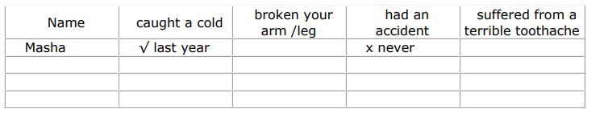

***3. Listening***

*Watch the video about «Visit To A Doctor: English Vocabulary»*

*Перегляньте відео з теми.*

[***https://www.youtube.com/watch?v=ydpyk63kR7Q***](https://www.youtube.com/watch?v=ydpyk63kR7Q)

***4.* Vocabulary practice /Speaking**

*Поєднайте слова з їх значенням.*

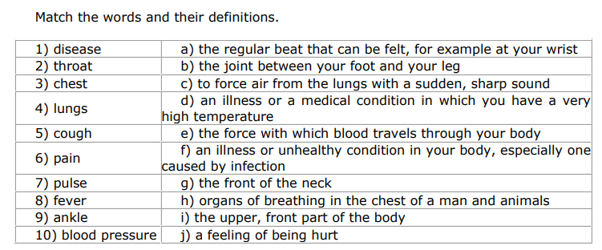

***5.Reading***

Read the sentences and try to guess the meaning of the underlined verbs.

Прочитайте речення , зверніть увагу на слова з теми «Захворювання».

1. Does it hurt when you move?

2. The doctor examined the child to see if she was ill.

3. He had a sore throat and it was difficult for him to swallow.

4. She recovered slowly after her long illness.

5. The doctor prescribed some medicine for me.

6. When I left hospital I was completely cured.

7. Nowadays this disease can be treated with drugs.

8. He suffers from headaches.

9. When you get an asthma attack you can’t breathe.

10. Drugs helped to relieve the pain.

***6. Writing***

***Monday, the twenty seventh of February***

***Classwork***

***Exercise 7 page 119***

*Розкрийте дужки та поставте дієслова у Past Perfect.*

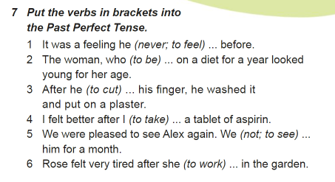

***7. Homework***

Домашнє завдання:

1. Опрацювати конспект, повторити слова;

2. Виконати письмово Exercise 7 page 119.

**Надіслати виконане завдання у Вайбер/телеграм (0964124047) – Людмила Григорівна або на Human**